**ABSTRACCIÓN DE UN MOTOR DC EN UN MODELO DE MACHINE LEARNING PARA SINTONIZAR UN CONTROLADOR PID DE VELOCIDAD APLICANDO ALGORITMOS GENÉTICOS**

# **DEDICATORIA**

# **AGRADECIMIENTO**

# **RESUMEN**

# **ABSTRACT**

# **INTRODUCCIÓN**

## **Realidad problemática**

Es conocida la magnitud de la importancia del control de procesos en ambientes industriales, investigativos y didácticos. Tan es así que, en uno de los casos más difundidos de controladores, como es el controlador Proporcional Integral Derivativo debido a su alto desempeño y facilidad de implementación, se han desarrollado diversos métodos analíticos y experimentales para lograr hallar parámetros que garanticen un comportamiento adecuado del sistema de control. Sin embargo, con el desarrollo de nuevas tecnologías se han abierto múltiples posibilidades para expandir este campo de estudio y abordar la sintonización de controladores desde enfoques distintos a los tradicionales.

Respecto de los métodos modernos, se pueden mencionar el uso de lógica difusa, algoritmos genéticos, algoritmos de colonia de hormigas, machine learning, etcétera; para funcionar tanto como elementos controladores, así como para optimizar controladores PID que necesitan del modelo matemático o de que el algoritmo funcione sobre la planta en tiempo real. Así también, ciertos métodos se vienen empleando como una alternativa a la identificación de sistemas, desde sistemas simples de comportamiento lineal de una entrada y una salida, hasta sistemas complejos y caóticos de comportamiento no lineal de múltiples variables de entrada y salida. Entonces se presenta un escenario idóneo para dar soluciones nuevas y optimizadas a la sintonización de controladores, a través de la aplicación conjunta de algoritmos genéticos y machine learning.

## **Formulación del problema**

¿Cómo sintonizar un controlador PID de velocidad para un motor DC, a partir de un conjunto de datos de los valores de manipulación del duty cycle de una señal PWM de entrada al sistema y de los valores de respuesta de la velocidad del motor?

## **Justificación del estudio**

### **Relevancia Tecnológica**

Las capacidades computacionales de la tecnología actual y el avance de métodos de optimización e identificación de sistemas, presentan un escenario ideal para abordar problemáticas entorno al control de procesos, como es la sintonización de controladores PID, desde nuevos enfoques que integren técnicas que se aplicaban comúnmente de forma separada y en otros contextos.

### **Relevancia Institucional**

Resolver problemas de control e identificación de sistemas, son campos todavía en desarrollo, por lo que dar soluciones desde nuevos enfoques como los mencionados en este trabajo, permitirá impulsar la producción científica en la Escuela de Ingeniería Mecatrónica.

### **Relevancia Social**

La integración de técnicas modernas, como las mencionadas en este trabajo, pueden ser un aporte para dar inicio a la exploración de nuevas soluciones a los problemas que los estudiantes o cualquier persona interesada en los sistemas de control, se enfrentan a menudo.

### **Relevancia Económica**

### Todas las herramientas utilizadas en este trabajo son de uso y distribución libre, por lo que este trabajo permite la apertura a la colaboración y customización que las herramientas como el software privativo no admiten.

### **Relevancia Ambiental**

### El desarrollo de mejores controladores implica optimizar los procesos de control, lo cual, a su vez, está ligado a un ahorro de recursos en las acciones industriales, científicas o didácticas, contribuyendo a la preservación del ambiente.

## **Antecedentes**

## Carlos Pillajo, Paul Bonilla y Roberto Hincapié (2016) presentan la simulación de un algoritmo genético capaz de sintonizar controladores PID basado en el criterio de la integral del error absoluto. Así también, Mohd S. Saad, Hishamuddin Jamaluddin e Intan Z. M. Darus presentan la implementación de un sintonizador de controlador PID usando técnicas de algoritmos genéticos y evolución diferencial, cuyo desempeño es evaluado usando los criterios de la integral del error absoluto y el error cuadrático medio. Además, comparan el desempeño del controlador PID sintonizado, frente al obtenido mediante el método de Ziegler-Nichols, obteniendo resultados positivos.

## Olalekan Ogunmolu, Xuejun Gu, Steve Jiang y and Nicholas Gans demuestran que las redes neuronales pueden proporcionar modelos estimadores efectivos a partir de datos de entrada y salida de sistemas dinámicos no lineales. Así mismo, Yu Wang realiza un estudio comparativo entre dos tipos de redes neuronales, evaluando su desempeño en la identificación de sistemas dinámicos y en el diseño de controladores.

## Por otro lado, Arthur Gretton, Amaud Douce, RalfHerbrich, Peter J. W Rayner y Bernhard Scholkop estudian técnicas de regresión de soporte vectorial para identificación de sistemas de caja negra, aplicadas a un brazo robótico hidráulico, encontrando resultados positivos respecto de publicaciones anteriores. Así también, Robert Salat, Michał Awtoniuk, Krzysztof Korpysz proponen el uso de técnicas de regresión de soporte vectorial para identificación de sistemas de caja negra, como una alternativa útil y eficiente para modelos basados en estructuras ARX y NARX para sistemas lineales y no lineales, respectivamente.

## **Objetivos**

### **General**

Abstraer una planta de control motor DC en un modelo de machine learning para sintonizar un controlador PID de velocidad mediante algoritmos genéticos.

### **Específicos**

* Implementar la planta motor DC del sistema de control de velocidad.
* Elegir una señal de entrada y obtención de un conjunto adecuado de datos experimentales en tiempo discreto para la identificación de la planta de control.
* Elegir un método de regresión para abstraer la planta de control en un modelo de machine learning y definir sus restricciones.
* Implementar un controlador PID discreto y definir su evaluación de desempeño en base a la integral del valor absoluto del error y su ejecución sobre el modelo de machine learning.
* Sintonizar el controlador PID discreto aplicado al modelo de machine learning por medio de un algoritmo genético y comprobar su funcionamiento en la planta real.

## **Marco teórico**

**Sistemas LTI**

**Señales de entrada**

## **Sistema de control**

## **Controladores**

## **Desempeño de los sistemas de control**

## **Algoritmos genéticos**

## **Identificación de sistemas**

## **Arduino**

## **Jupyter Notebook**

## **Marco conceptual**

Tiempo de establecimiento

**Variable controlada**

**Variable manipulada**

**Planta**

**Proceso**

**Perturbación**

**Señal de referencia**

**Sensor**

**Actuador**

**Modelo matemático**

**Modelo de caja negra**

**Modelo de caja blanca**

# **MARCO METODOLÓGICO**

## **Hipótesis**

Es posible aplicar algoritmos genéticos para iterar sobre múltiples valores que permitan sintonizar un controlador PID discreto, cuyo desempeño será evaluado en base a la integral del valor absoluto del error y su ejecución sobre la abstracción de una planta de control motor DC, a través de un modelo de machine learning entrenado con datos obtenidos por muestreo digital de los valores de manipulación del duty cycle de la señal PWM de entrada y los valores de respuesta de la velocidad del motor.

## **Variables**

### **Variables independientes**

* Señal PWM.
* Frecuencia de muestreo.
* Número de muestras.

### **Variables dependientes**

* Velocidad del motor.
* Ganancia proporcional.
* Ganancia integral.
* Ganancia derivativa.

|  |  |  |  |  |
| --- | --- | --- | --- | --- |
| **Variable** | **Definición conceptual** | **Definición operacional** | **Indicador** | **Escala de medición** |
| Señal de entrada | Señal de excitación sobre la planta de control. | Valor de manipulación por software del duty cycle de una señal PWM | Byte | 0 - 255 |
| Frecuencia de muestreo | Número de muestras por unidad de tiempo que se toman de una [señal continua](https://es.wikipedia.org/wiki/Se%C3%B1al_anal%C3%B3gica) para producir una señal discreta. | Número de muestras por segundo que se toman de los valores de manipulación del duty cycle de la señal PWM de entrada y los valores de velocidad motor. | Hz | > 0 |
| Número de muestras | Cantidad de porciones extraídas de un conjunto por métodos que permiten considerarla como representativa de él. | Cantidad de datos obtenidos por el proceso de muestreo digital de los valores de manipulación del duty cycle de la señal PWM de entrada y los valores de velocidad motor. | n° | > 0 |
| Velocidad del motor | Magnitud física que expresa el ángulo descrito en la unidad detiempo por el radio de un cuerpo que gira en torno de un eje. | Magnitud física que expresa la cantidad de radianes por segundo recorridos por el eje del motor. | Rad/s | > 0 |
| Ganancia proporcional | Valor del controlador que puede reducir, pero no eliminar, el error en estado estacionario. | Salida del controlador es proporcional a la señal de error. | Nº | 0 – 1000 |
| Ganancia integral | Valor del controlador que elimina errores estacionarios. | Salida del controlador que es la integral de la señal de error. | Nº | 0 – 1000 |
| Ganancia derivativa | Valor del controlador que anticipa el efecto de la acción proporcional para estabilizar la variable controlada después de cualquier perturbación. | Salida del controlador que es la derivada de la señal de error. | Nº | 0 – 1000 |

## **Metodología**

### **Tipo de estudio**

# Exploratorio

### **Diseño**

# Experimental.

## **Población y muestra**

### **Población**

Motores como plantas de control de velocidad.

### **Muestra**

Motor de voltaje de operación nominal de 12VDC con encoder interno de voltaje de operación de 5VDC como planta de control de velocidad.

## **Método de investigación**

Cuantitativo.

## **Técnicas e instrumentos de recolección de datos**

### **Técnicas**

# Revisión de bibliografía especializada para explorar señales de excitación sobre diversos sistemas de control.

# Estudio del comportamiento del sistema de control frente a diversos estímulos.

### **Instrumentos**

# Jupyter Notebook

# Plataforma Arduino

# Actuador

# Sensor

### **Métodos de análisis de datos**

# Pre procesamiento de la señal de salida de la planta de control: aplicación de filtrado digital sobre los datos provenientes del sensor para su posterior procesamiento.

# **DESARROLLO Y RESULTADOS**

## **Implementación del sistema de control**

A continuación, se listan los elementos de software utilizados:

|  |  |
| --- | --- |
| **ELEMENTO** | **DESCRIPCIÓN** |
| Arduino IDE | Entorno Open Source de programación para la placa Arduino |
| Jupyter Notebook | Aplicación web Open Source de múltiples usos como: limpieza y transformación de datos, simulación numérica, modelado estadístico, visualización de datos y aprendizaje automático. |

A continuación, se listan los elementos de hardware utilizados:

|  |  |  |
| --- | --- | --- |
| **ELEMENTO** | **ESPECIFICACIONES** | **DESCRIPCIÓN** |
| Computadora | Procesador 4 núcleos mínimo | Elemento receptor de datos para su posterior procesamiento. |
| Placa Arduino Uno R3 | Microcontrolador: ATmega328P Voltaje de Operación: 5V Voltaje de alimentación: 6-20V Corriente máxima entrada/salida: 40mA | Tarjeta de adquisición de datos y elemento controlador |
| [Driver Mosfet IRF520](https://naylampmechatronics.com/drivers/239-driver-mosfet-irf520.html) | Voltaje de salida: 0-24 V DC Voltaje de control: 5V TTL Corriente máxima: 9 A Corriente nominal: 6 A | Amplifica la salida del controlador y actúa sobre la planta de control |
| Motor DC | Operación nominal: 6 a 12 VDC | Planta de control |
| Encoder interno | Voltaje de Operación: 5V  4 pulsos por vuelta | Elemento sensor |
| Fuente de voltaje | Voltajes de salida: 5 y 12 VDC | Alimentación del sistema de control |

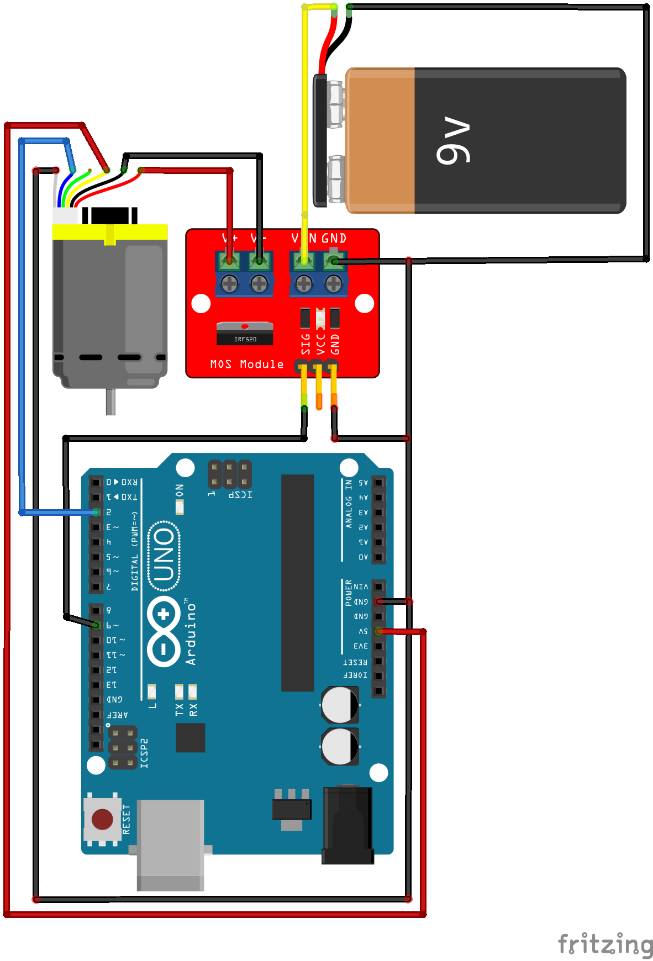

**12 VDC**

**IRF520**

**Motor DC y encoder**

**Placa Arduino**

**Fuente de alimentación**

Disposición de los elementos de hardware del sistema de control. Elaborado en Fritzing.

### **Etapa de adquisición y procesamiento de datos:**

En esta etapa, la placa Arduino funcionará como tarjeta de adquisición de datos de las señales de entrada y salida de la planta de control. La placa se comunicará por medio del puerto serial a la laptop, donde se realizará el procesamiento de datos.



*Esquema de la disposición de elementos de software y hardware.*

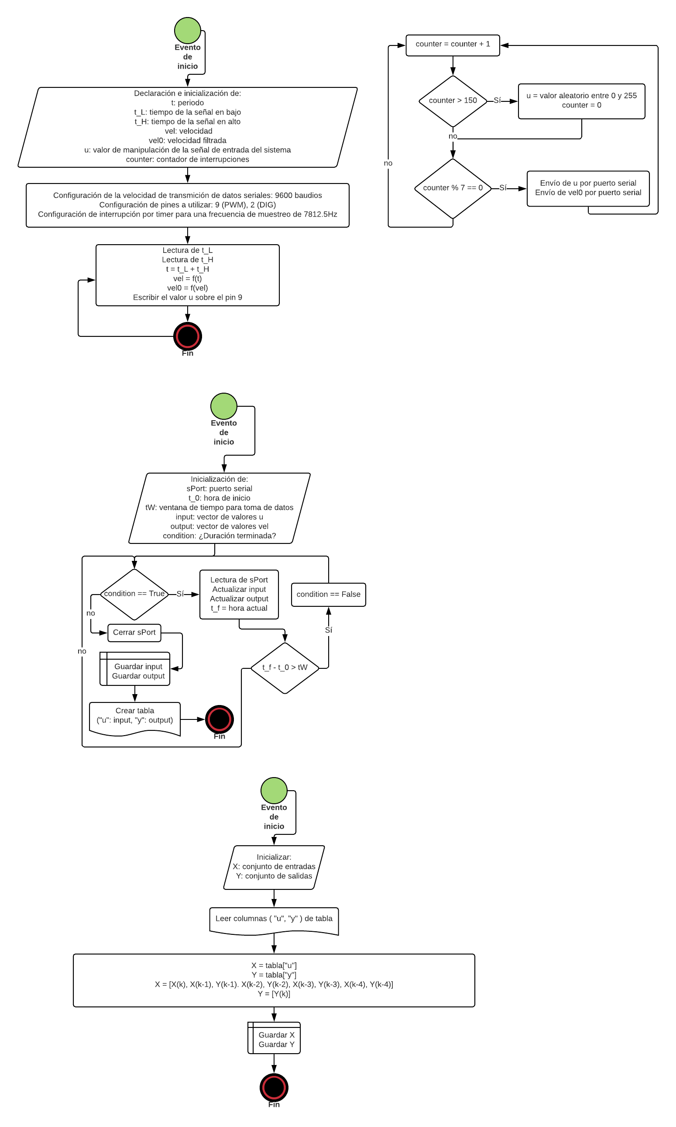

*Funciones setup y loop del microprocesador de la placa Arduino*

**

*Interrupción del timer de la placa Arduino que se ejecuta cada 32.64 ms*

### **Etapa de control:**

En esta etapa, la placa Arduino funcionará como elemento controlador del sistema de control.



*Esquema de la disposición de elementos de software y hardware.*





## **Elección de una señal de entrada para el sistema y obtención de un conjunto adecuado de datos experimentales en tiempo discreto para la identificación del sistema de caja negra.**

El sistema estará sujeto a perturbaciones repentinas. Por lo tanto, una señal de entrada de tipo escalón será apropiada para obtener la mayor información de la planta de control.

Por otro lado, el motor admite un valor máximo de voltaje de 12 voltios, que es cuando alcanza su máxima velocidad. Para manipular la velocidad (rad/s) y simular una señal de entrada tipo escalón con amplitud variable, lo que se varió fue el valor promedio del voltaje del motor, que puede ser manipulado por una señal PWM; de esta forma, una señal PWM de 0% de duty cycle (Correspondiente al valor 0 de manipulación por software) permite obtener un valor de voltaje promedio de 0 y una señal PWM de 100% de duty cycle (Correspondiente al valor 255 de manipulación por software) permite obtener el valor de voltaje promedio y máximo de 12 V.

Así también, mediante la realización de pruebas experimentales con señales de entrada de tipo escalón, con valores distintos de amplitud (Valores de manipulación por software de 0 a 255) y duración (Número de ciclos de 32.64ms del timer del microcontrolador), fue posible determinar que el sistema se estabiliza frente a un cambio en la excitación, en menos de 4.896 s (150 ciclos del timer), y se observó que esto sucede sin importar la amplitud de la señal.

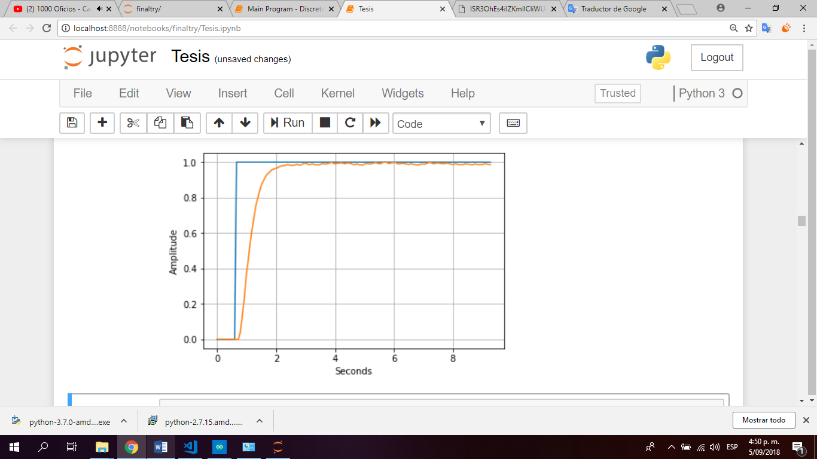

*Ejemplo de una señal de excitación para el sistema (color azul) y su respuesta (Señal - color naranja) con valores de amplitud normalizados*

Con las consideraciones anteriores, se determinaron los parámetros de diseño de la señal de entrada:

|  |  |
| --- | --- |
| **Tipo** | Escalón |
| **Amplitud** | 0 – 255 (Duty cycle de la señal PWM entre 0 y 100 %) |
| **Duración** | 4.896 s |

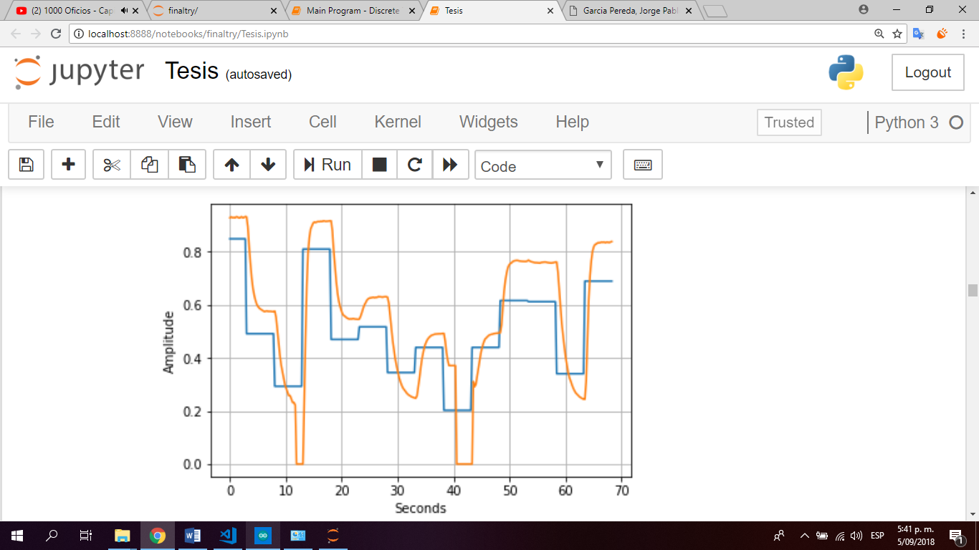

*Señal de entrada para el sistema (color azul) y su velocidad (color naranja) en una ventana de tiempo con valores de amplitud normalizados.*

Para el proceso de muestreo, debido al ruido en la salida del sistema, fue necesario usar un filtro digital paso bajo de primer orden con una frecuencia de corte y un tiempo de muestreo :

Además, se definió un tiempo de muestreo de 0.22848 (7 ciclos del timer) y se tomó un total de 6986 muestras que fueron guardados en la hoja de cálculo “motor. xlms”.

A continuación, se muestran los diagramas de flujo del proceso de muestreo digital:

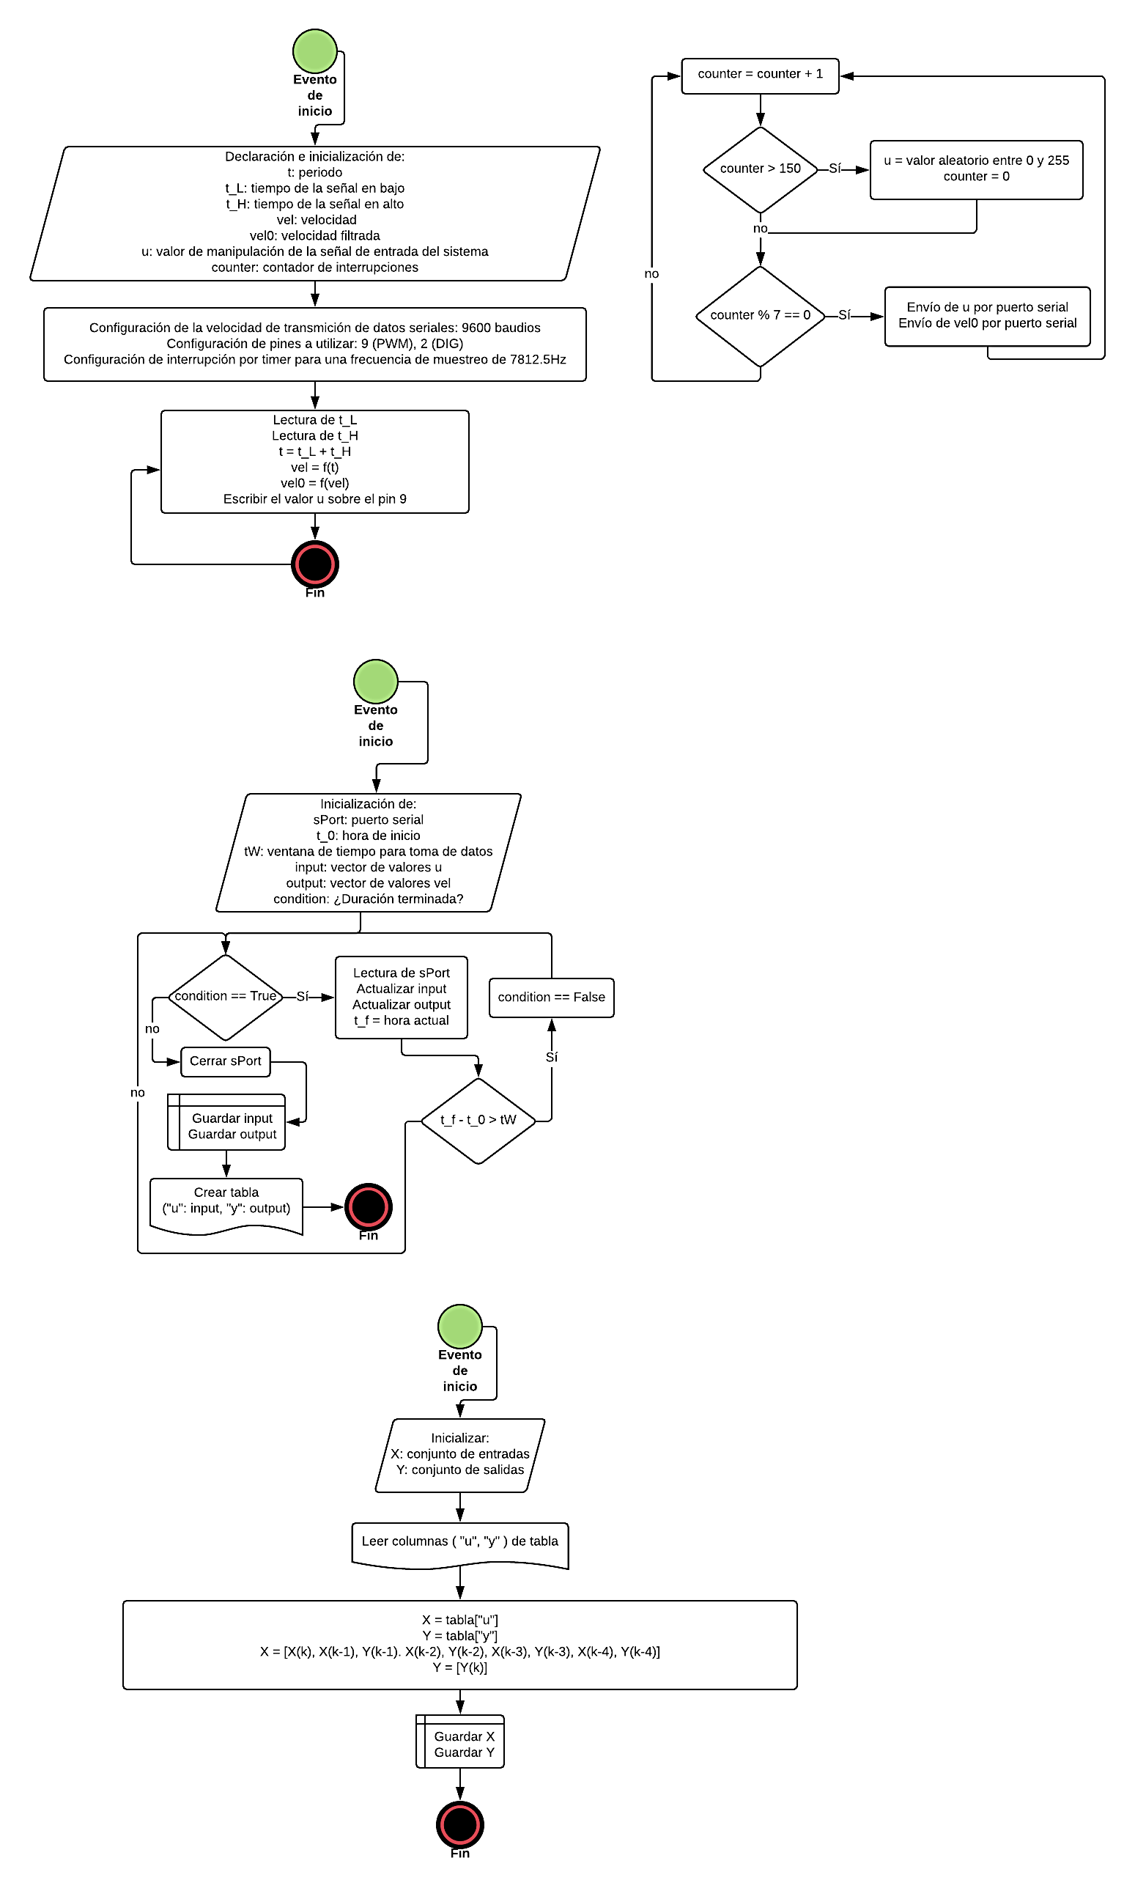

*Almacenamiento de datos mediante un programa en Python para Jupyter Notebook*

## **Elección del modelo de machine learning y definición de sus restricciones para abstraer el sistema**

Los datos guardados en la hoja de cálculo se ven de la siguiente manera:

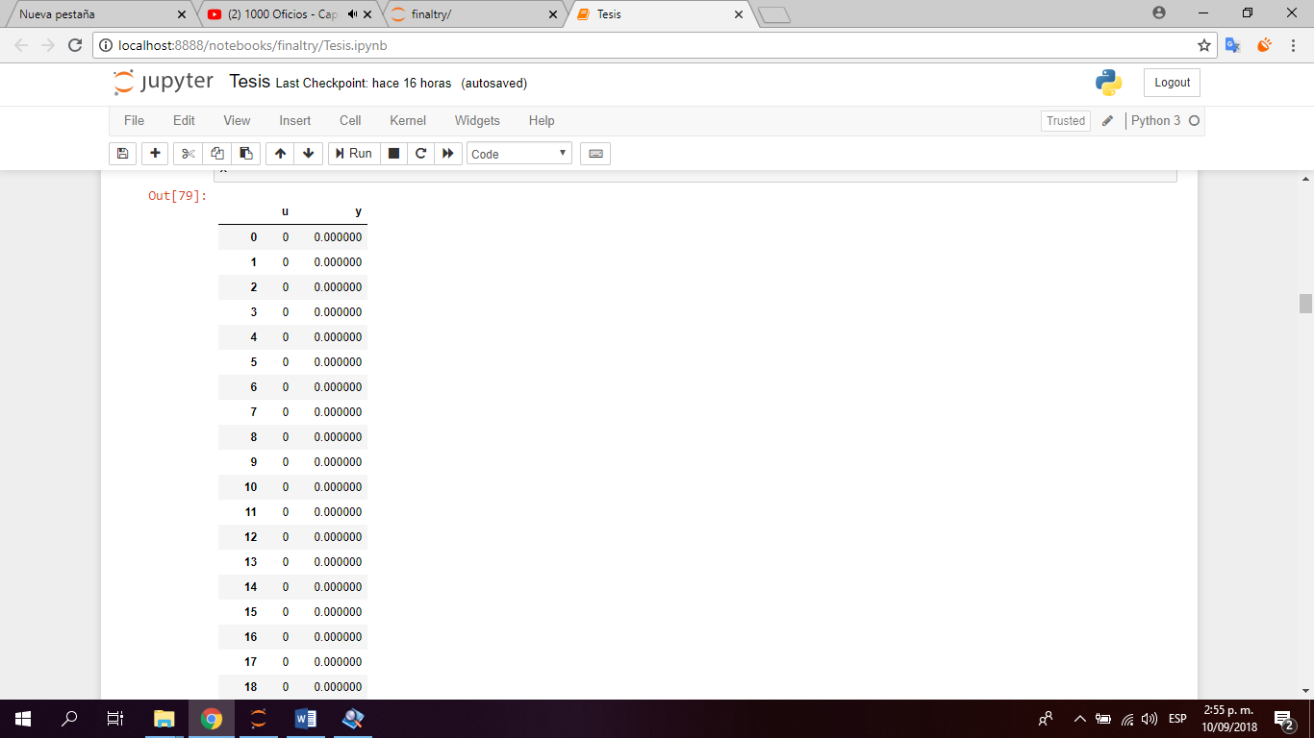

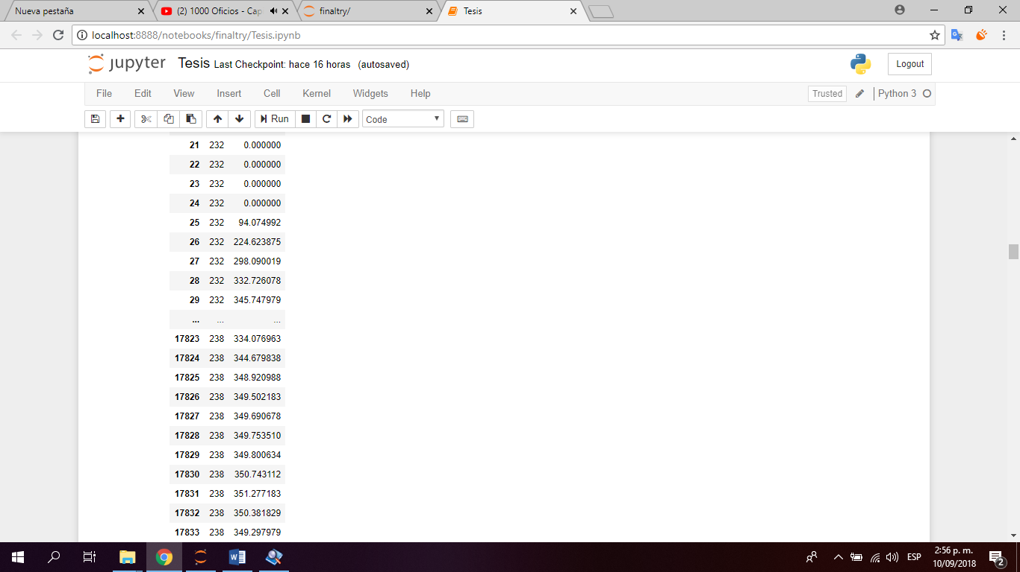

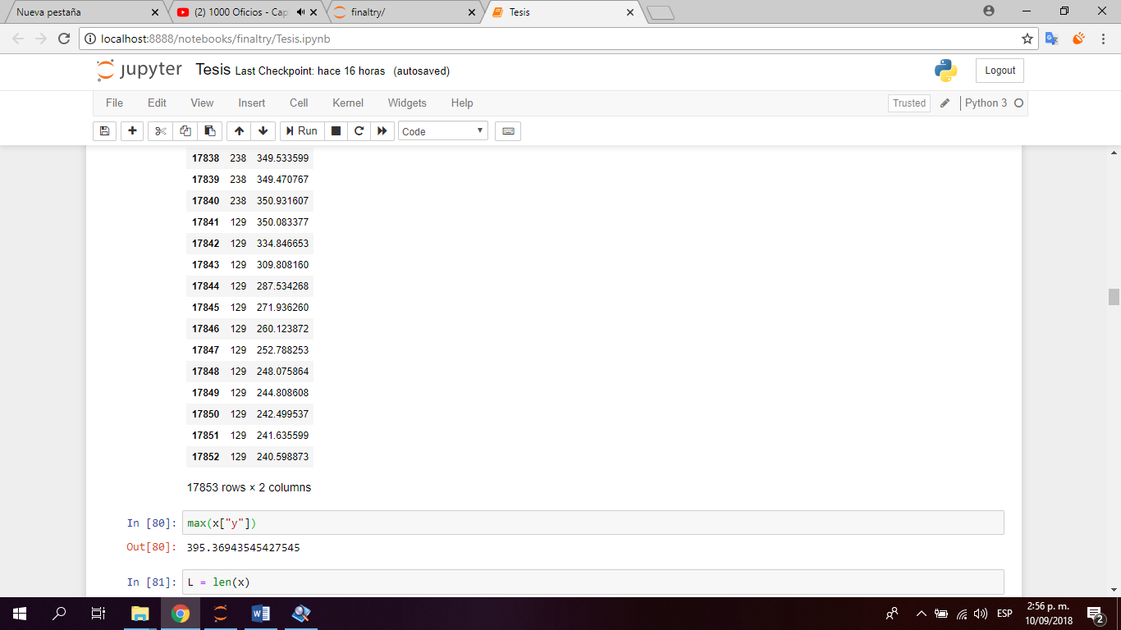

En donde la columna “u” representa el vector de entradas para el sistema (Valores de manipulación por software de 0 a 255 de la señal PWM) y la columna “y”, el vector de salidas del sistema (Rad/s).

Para el modelamiento del sistema de caja negra por medio de un modelo de regresión, a partir de los datos obtenidos en la hoja de cálculo, se determinaron los parámetros del conjunto de entradas en base a una ventana de tiempo correspondiente a 1.1424s (5 muestras):

|  |  |  |  |  |  |  |  |  |
| --- | --- | --- | --- | --- | --- | --- | --- | --- |
| **PARÁMETROS** | | | | | | | | |
| X1 | X2 | X3 | X4 | X5 | X6 | X7 | X8 | X9 |
| u(k) | u(k-1) | y(k-1) | u(k-2) | y(k-2) | u(k-3) | y(k-3) | u(k-4) | y(k-4) |

A continuación, se muestra una vista de los conjuntos de entrada y de salida generados para entrenar el modelo de regresión:

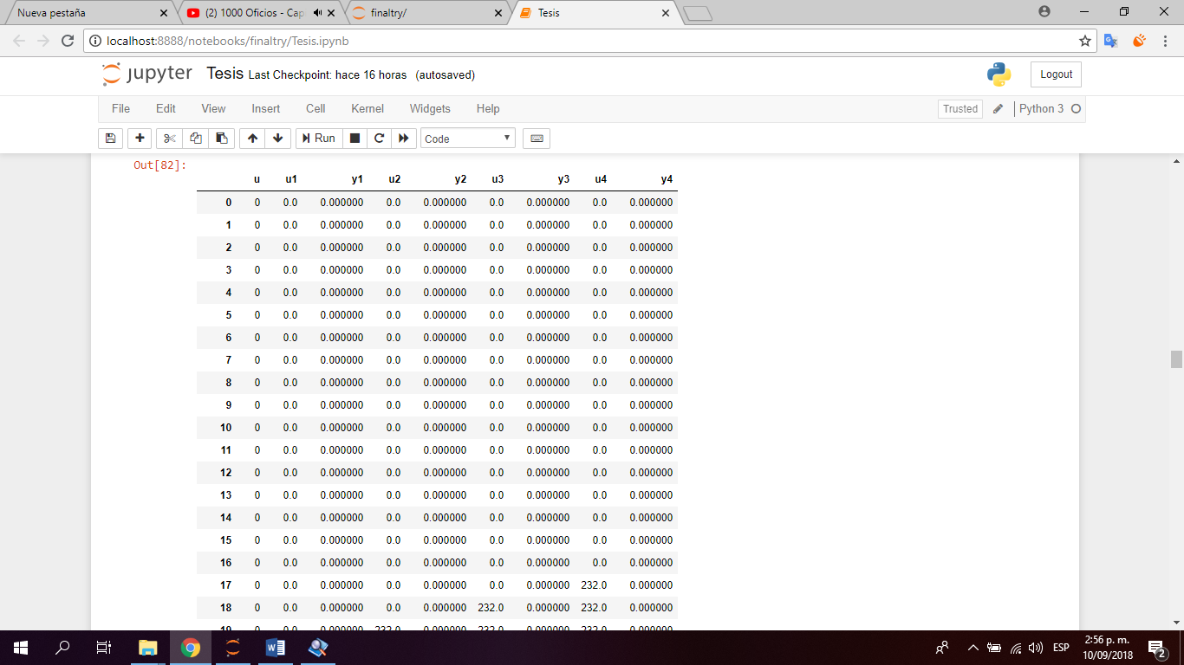

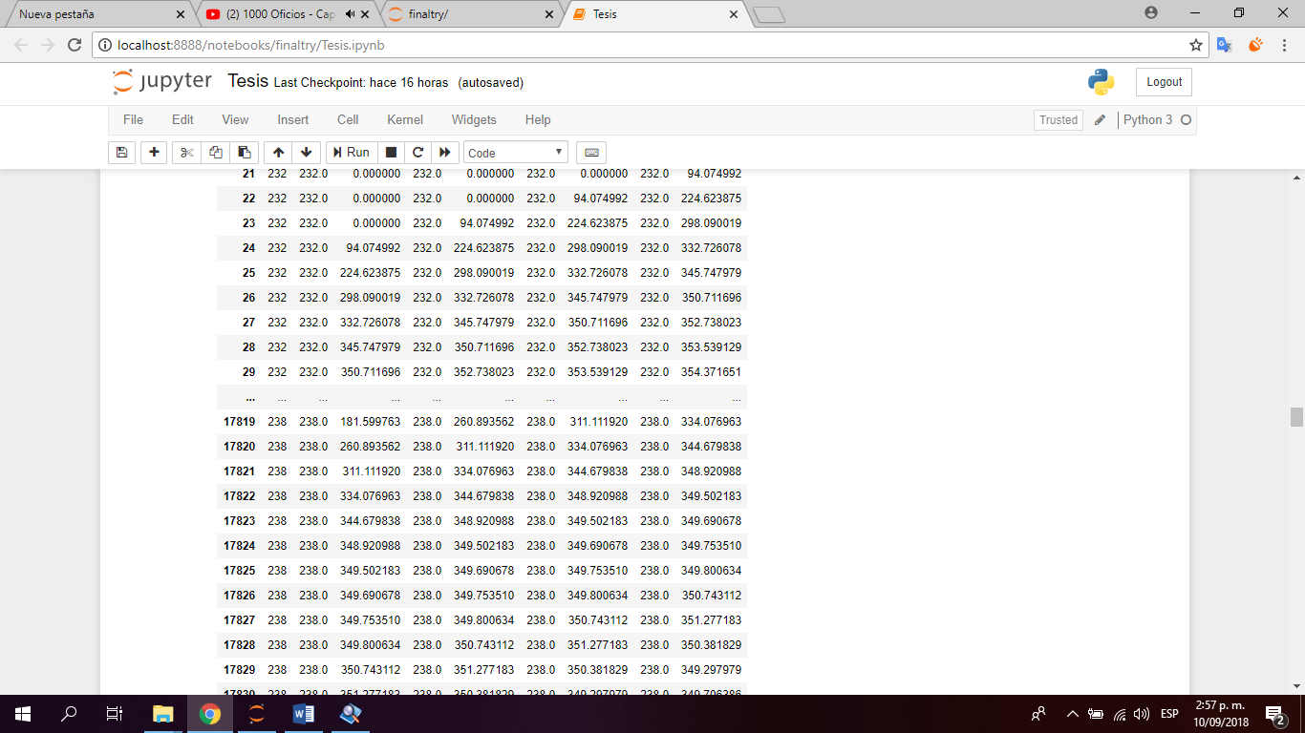

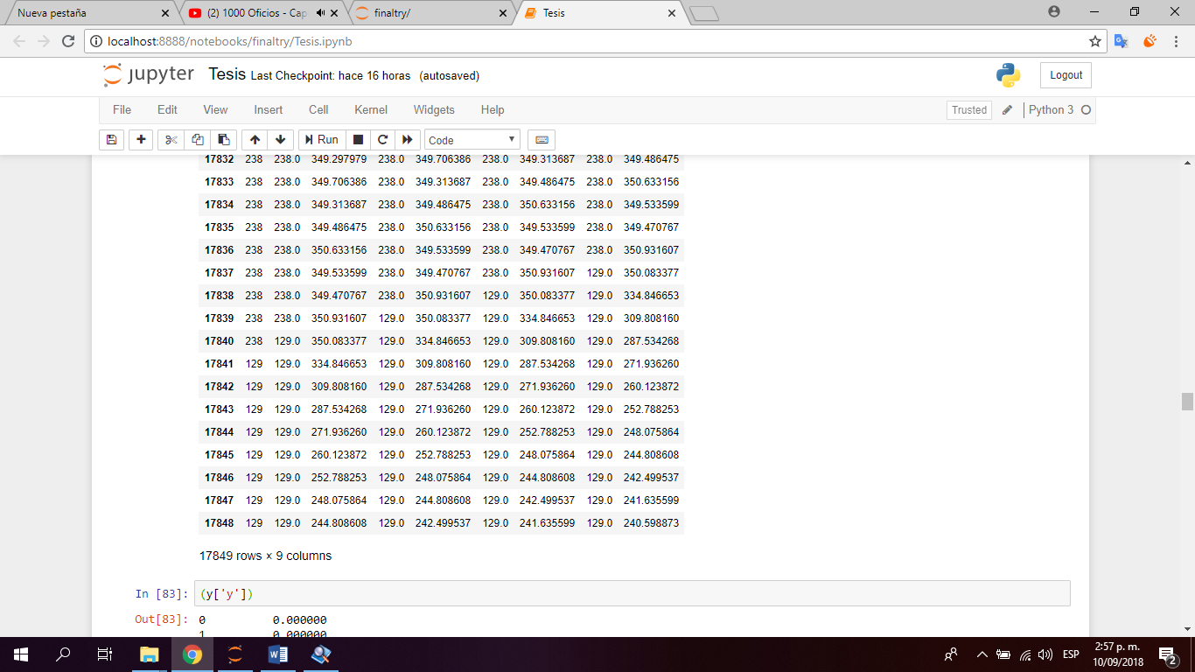

Como se puede observar, el conjunto original de datos se vio comprometido por los parámetros elegidos para el conjunto de datos de entradas para el modelo, que tiene 4 datos menos debido a la eliminación de datos indeterminados.

El modelo de machine learning utilizado fue el modelo de regresión lineal “Elastic Net” de la biblioteca “Scikit Learn” de python.

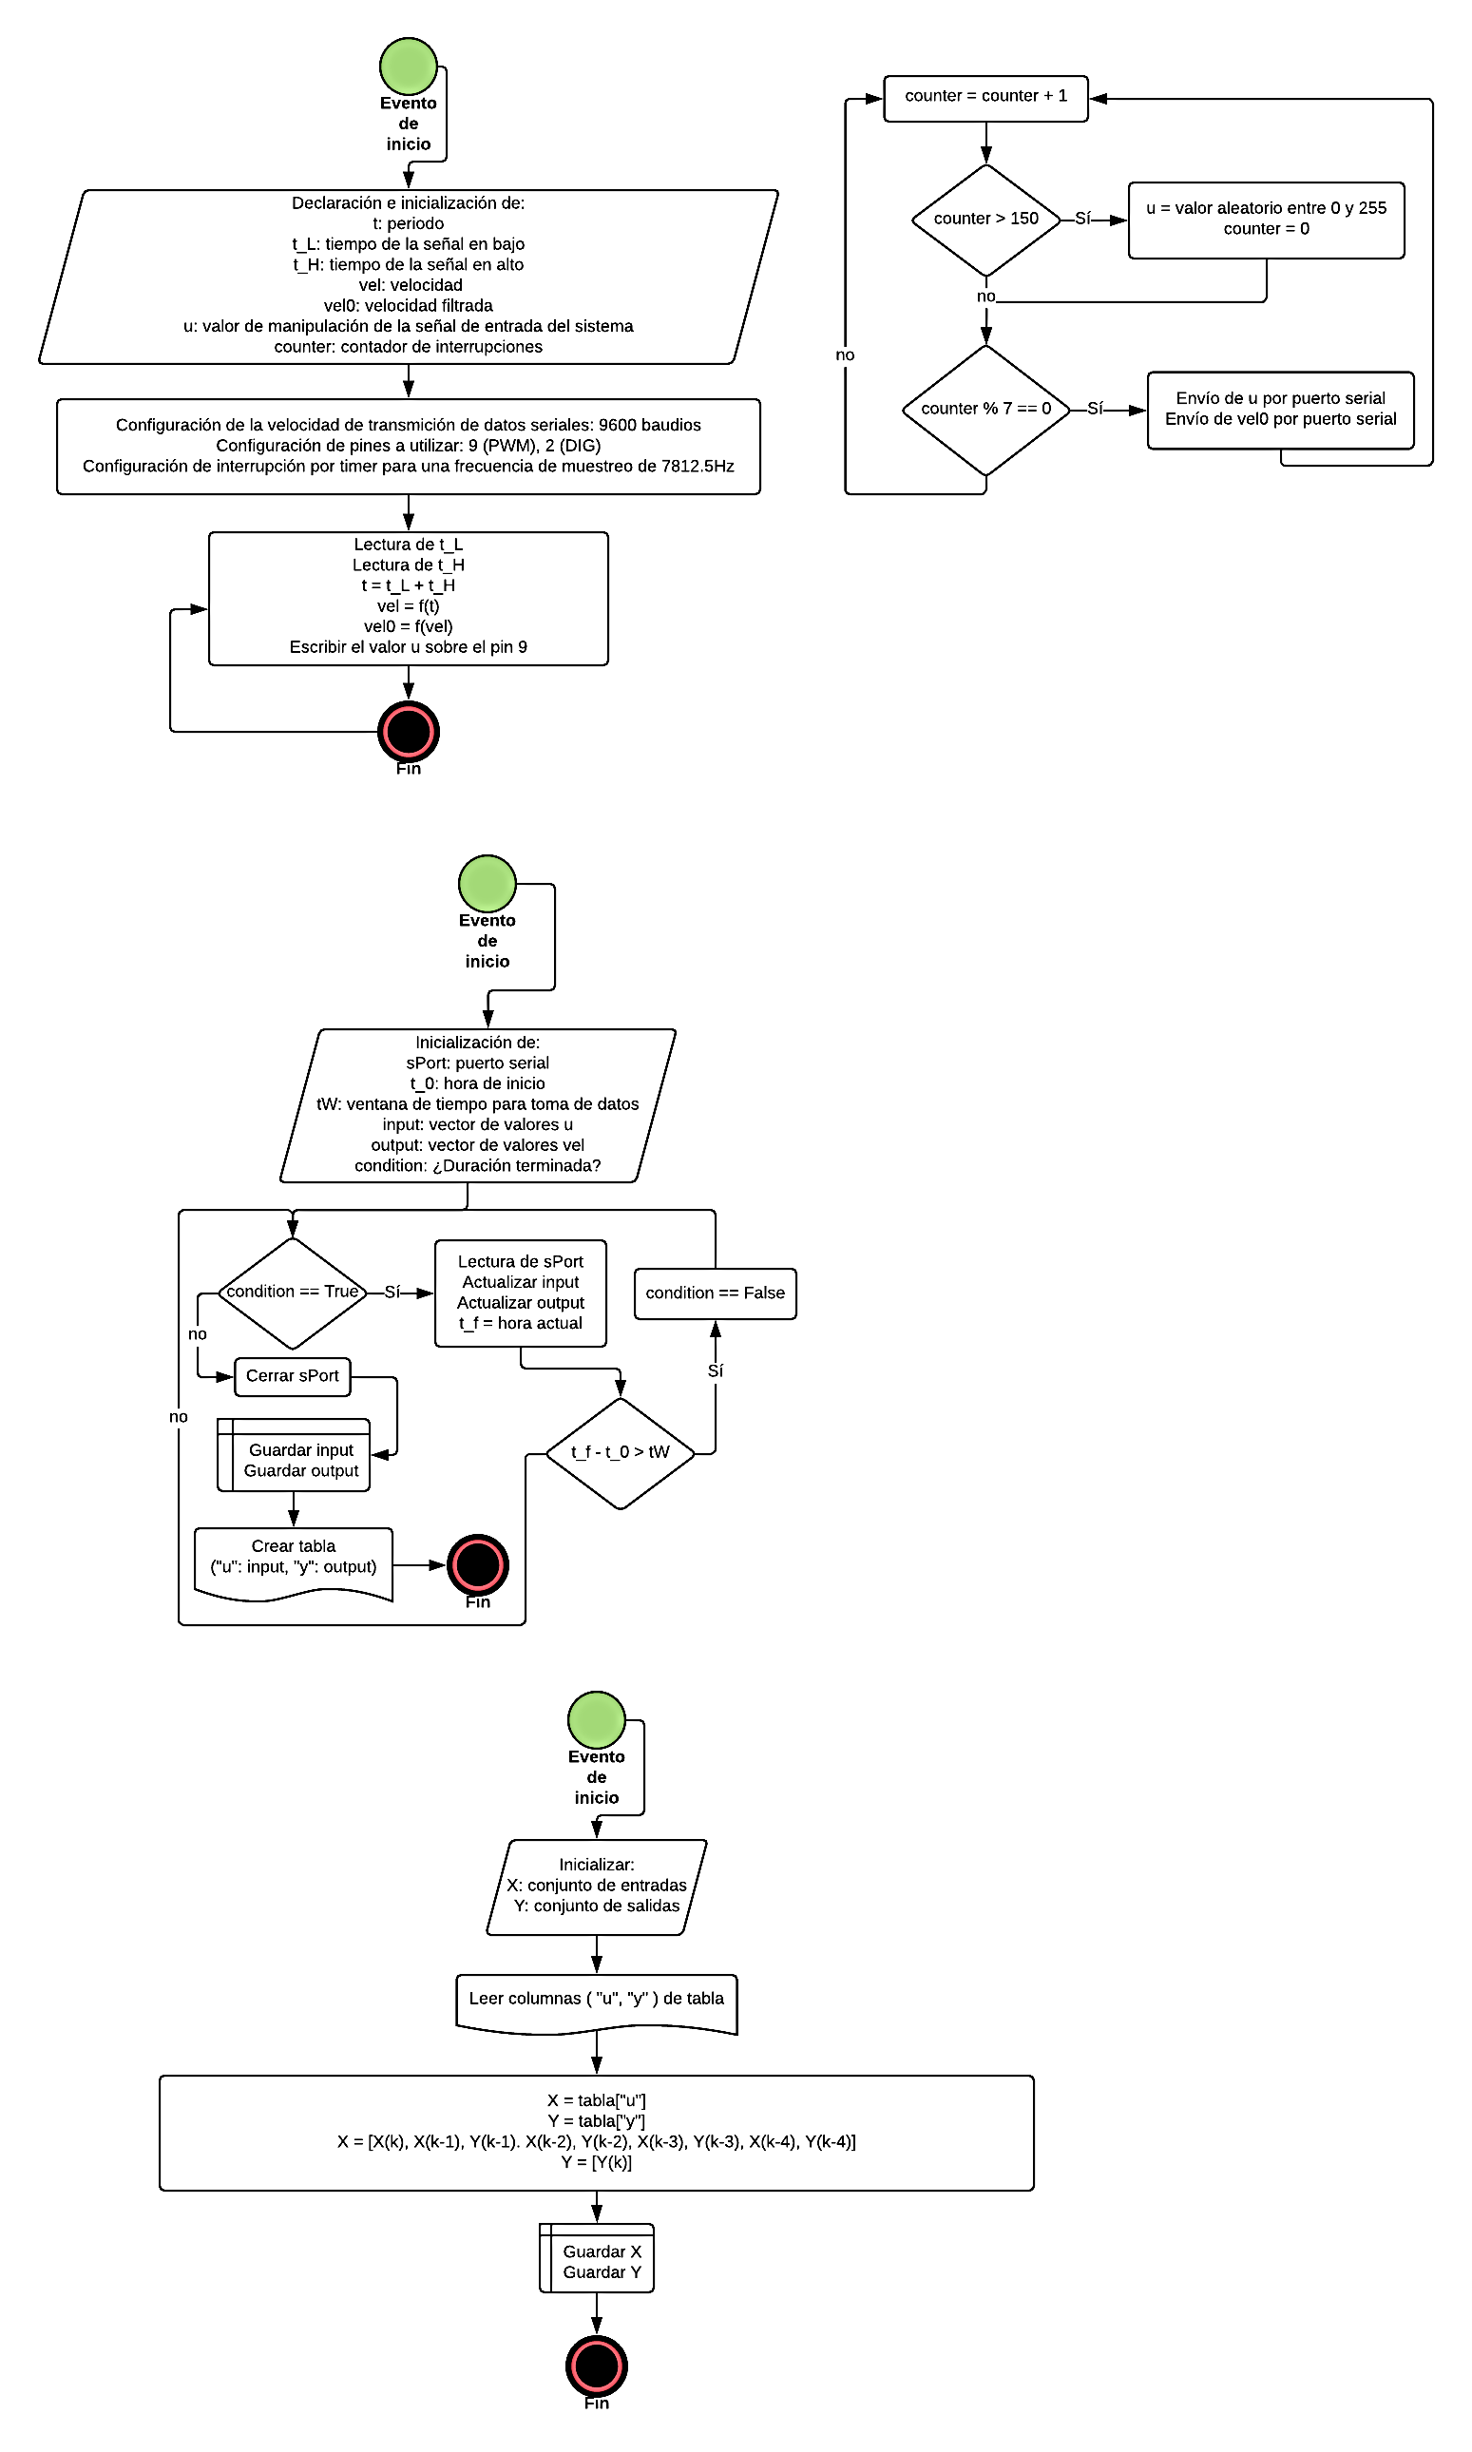

A continuación, se muestra el diagrama de flujo del proceso de generación de los conjuntos de entrada y salida:

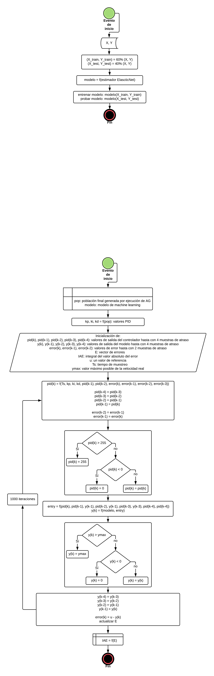

A continuación, se muestra el diagrama de flujo del proceso de entrenamiento del modelo:

Los valores máximo y mínimo de la columna “output” correspondiente a la velocidad (Rad/s) definirán las restricciones del modelo entrenado para evitar valores de salida ajenos a la planta de control real:

* **Velocidad máxima:** 395.369 rad/s
* **Velocidad mínima:** 0 rad/s

## **Implementación del controlador PID discreto para definir su evaluación de desempeño, en base a la integral del valor absoluto del error y su ejecución sobre el modelo de machine learning**

Se implementó un bucle que ejecuta mil veces la acción de un controlador PID discreto sobre el modelo de machine learning. Puesto que el tiempo de muestreo elegido fue de 0.22848 s (7 ciclos del timer del microcontrolador), las mil iteraciones evalúan el desempeño del controlador durante , en base a la integral del valor absoluto del error.

El tiempo de muestreo máximo recomendado para la implementación del controlador, según la referencia teórica, es la décima parte del tiempo requerido para la estabilización de la señal de salida del sistema: 4.896 s (150 ciclos del timer). Es decir, 0.4896 s. Por lo tanto, un tiempo de muestreo de 0.22848 es un tiempo adecuado.

El formato de la entrada para usar el modelo de machine learning, es análoga a los parámetros del conjunto de entrada:

|  |  |  |  |  |  |  |  |  |
| --- | --- | --- | --- | --- | --- | --- | --- | --- |
| **u(k)** | **u(k-1)** | **y(k-1)** | **u(k-2)** | **y(k-2)** | **u(k-3)** | **y(k-3)** | **u(k-4)** | **y(k-4)** |
| pid(k) | pid (k-1) | vel(k-1) | pid (k-2) | vel (k-2) | pid (k-3) | vel (k-3) | pid (k-4) | vel (k-4) |

Donde pid se refiere al valor de salida del controlador y vel, al valor de la velocidad.

A continuación, se muestra el diagrama de flujo de la función para evaluar el desempeño del controlador:

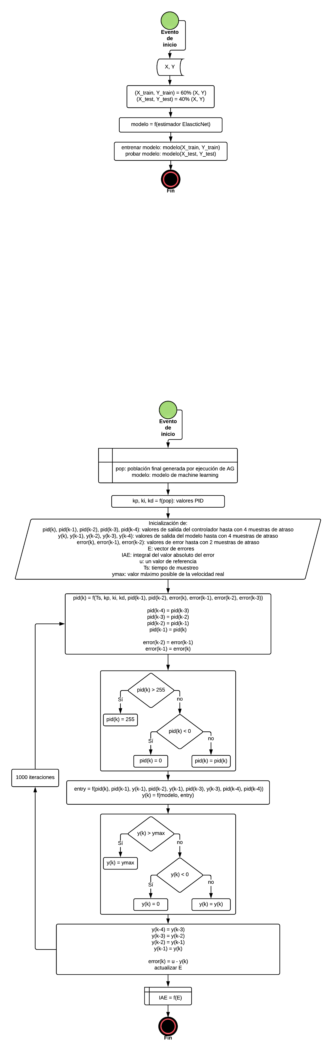

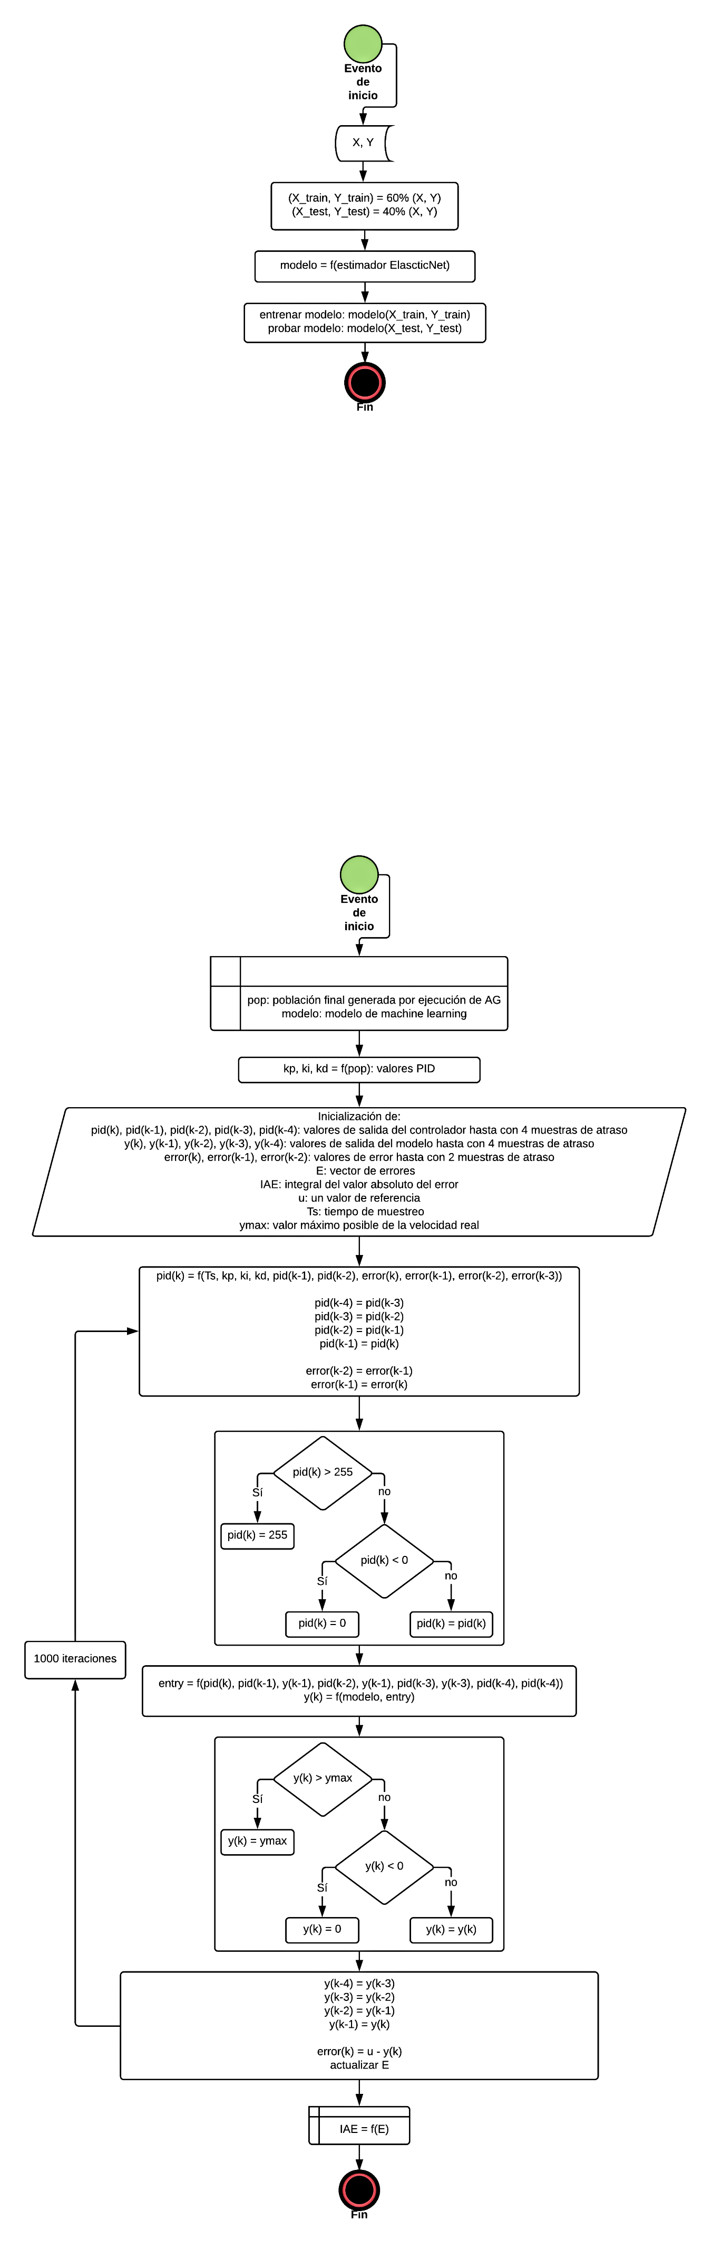

## **Sintonización del controlador PID por medio de un algoritmo genético**

Se definieron los parámetros propios del algoritmo genético: recombinación en 0.7, mutación en 0.1, tamaño de la población en 40 individuos y número de generaciones en 40.

Además, los cromosomas (individuos) usados por el algoritmo genético serán cadenas binarias, las cuales serán decodificadas por la función de evaluación de desempeño del controlador para obtener los valores de las ganancias proporcional, integral y derivativa. Para esto, se debe definir la resolución digital de la cadena binaria de los individuos. Además, también definir los valores decimales máximos y mínimos posibles que podrían adoptar. La cantidad de bits de cada ganancia (Y, en consecuencia, la resolución digital de cada individuo) depende de la precisión que se busca o necesita. De forma general, para una ganancia si se elige una precisión de bits, el algoritmo genético podrá buscar entre valores de un rango de a definido previamente.

Para este trabajo, la resolución digital escogida fue de 30 bits, con 10 bits para cada ganancia y todos los valores máximos fueron definidos en 10 y los mínimos, en 0. Por ejemplo, se muestra el mejor individuo obtenido luego de ejecutar el algoritmo genético:

AQUÍ UNA IMAGEN DEL SERIAL PLOTTER DEL POCESO DE CONTROL

A continuación, se muestra el diagrama de flujo del proceso de sintonización:



# **DISCUCIÓN**

## **El sistema de control implementado**

El encoder de la planta de control envía 4 pulsos por vuelta. Aunque dicha cantidad resultó suficiente para implementar el sistema de control del presente trabajo, mientras más pulsos sean enviados por vuelta, mejor será la medición en sistemas de control de velocidad, posición, etc.

Debido al microcontrolador de la placa Arduino utilizada, los tiempos de interrupción que se pueden implementar en el reloj (timer) ya están definidos. Por lo tanto, los posibles tiempos de muestreo, ya sea para fines de adquisición de datos o control, solo podrán ser múltiplos del tiempo de interrupción seleccionado. En este trabajo, el tiempo de interrupción seleccionado para el reloj del microcontrolador es de 32.64 ms, por ejemplo.

## **La señal de entrada para el sistema y el conjunto de datos experimentales en tiempo discreto**

El sistema de control estudiado no estuvo sujeto a entradas que cambien de forma gradual en un determinado tiempo, ni tampoco a entradas de choque; solo estuvo sometido a cambios repentinos. De otra manera, la señal de entrada no sólo debería ser de tipo escalón, puesto que no se obtendría un conjunto de datos que refleje de forma exitosa el comportamiento del sistema.

Ya que los datos obtenidos en el proceso de muestreo digital, corresponden a un tiempo de muestreo determinado, el modelo de machine learning que se entrenó con los datos mencionados, se podría entender prácticamente como un modelo de la planta de control en el dominio discreto que corresponderá a un igual tiempo de muestreo.

## **El modelo de machine learning**

Los parámetros para conformar el conjunto de entradas fueron seleccionados partiendo de la consideración de que las plantas de control de velocidad de motores DC, como el utilizado en este trabajo, son a menudo de segundo o tercer orden en el dominio discreto al aplicar métodos tradicionales de identificación de sistemas. Esto permite deducir que un modelamiento matemático del sistema depende de estados actuales y atrasados, en este caso, posiblemente hasta en tres muestras. Para el modelo de machine learning obtenido, se halló una mejor performance usando desde estados actuales hasta atrasados en cuatro muestras. Esto se observa en la comprobación del funcionamiento del modelo con el conjunto de prueba, el cual arrojó más de un 96 % de éxito en la identificación de la planta de control.

El tipo de modelo de machine learning fue elegido debido a que los parámetros del conjunto de entradas están correlacionados unos con otros; una característica claramente presente en el funcionamiento de un sistema dinámico.

## **Implementación del controlador PID discreto y definición de su evaluación de desempeño en base a la integral del valor absoluto del error y su ejecución sobre el modelo de machine learning**

La ejecución del controlador PID discreto se implementó correspondiendo al tiempo de muestreo de los datos con el que fue entrenado el modelo de machine learning. Este tiempo de muestreo tiene restricciones adicionales que debe cumplir, definidas en la referencia teórica.

El resultado de la evaluación de desempeño del controlador dado por la integral del valor absoluto del su error, es un criterio puramente cuantitativo con el cual no se puede caracterizar al funcionamiento del controlador en base a parámetros cualitativos muy ligados al proceso o a los elementos físicos del sistema de control.

## **Sintonización del controlador PID por medio de un algoritmo genético**

Las probabilidades de mutación y recombinación se definieron para que el algoritmo genético permita que la gran mayoría de los individuos de una generación sea una composición mejorada de la generación anterior; pero dejando abierta la posibilidad de obtener individuos mejorados radicalmente debido a variaciones aleatorias en sus características. Los valores escogidos para el tamaño de la población y el número de generaciones permiten al algoritmo genético recorrer por todo el rango definido sin problemas.

La cantidad de bits de cada ganancia (Y, en consecuencia, la resolución digital) se eligió para tener individuos con un amplio número de elementos de búsqueda para el algoritmo genético dentro del rango dado.

# **CONCLUSIONES**

El envío de 4 pulsos por vuelta desde el encoder interno de la planta hacia la tarjeta de adquisición de datos programada con el tiempo de muestreo de 0.22848s y un filtro digital pasa bajos de FRECUENCIA DE CORTE TAL fueron suficientes para lograr implementar el sistema de control de velocidad.

La elección de una señal tipo escalón, con una duración de 4.896s antes del siguiente cambio en su amplitud a algún valor entre 0 y 255 para manipular la señal PWM de excitación de la planta, permitió obtener un conjunto de datos que realmente reflejó en gran magnitud el comportamiento real del sistema.

El modelo de machine learning basado en el método de regresión lineal Elastic Net logró identificar la planta en más del 96% según la comprobación de los datos del conjunto de prueba.

Bajo el supuesto de que el modelo de machine learning obtenido, era prácticamente una abstracción que reflejaba el comportamiento de la planta en tiempo discreto correspondiendo a un tiempo de muestreo de 0.22848, y teniendo en cuenta sus restricciones de velocidad máxima de 395.369 rad/s y mínima de 0 rad/s; se logró implementar con éxito un controlador PID discreto con el mismo tiempo de muestreo para evaluar su desempeño en base al criterio cuantitativo que proporciona la integral del valor absoluto del error.

Los parámetros escogidos para el algoritmo genético permitieron hallar con éxito una tendencia rápida hacia la solución. Además, al escoger una cantidad de 10 bits para cada ganancia y un rango de valores entre 0 y 10, se proporcionó 1024 valores de búsqueda para el algoritmo genético, lo que significa una precisión de 0.0097.

# **SUGERENCIAS**

La planta de control utilizada en este trabajo cumple con características idóneas para implementar un sistema de control de velocidad, pero si se busca implementar un sistema de control de posición angular entonces se debe buscar un sistema motor dc con encoder interno que envíe muchos más pulsos por vuelta o acoplar un encoder externo y su disco respectivo, según la precisión angular que se busca.

Es fundamental elegir una señal o las señales de entrada adecuadas para garantizar el éxito de la identificación del sistema dinámico estudiado a través de un modelo de machine learning. Esto se logra tomando en cuenta todas las perturbaciones a las que podría estar sometida la planta de control y estudiando su comportamiento frente a ellas; sin importar si la planta de control es un sistema lineal simple de una entrada y una salida o es un sistema complejo no lineal de múltiples entradas y salidas.

Los parámetros seleccionados para conformar el conjunto de entradas para entrenar el modelo de machine learning dependen directamente del tiempo de establecimiento de la planta y la cantidad de variables de entrada del sistema de control. Es así que, si un sistema tiene un tiempo de establecimiento relativamente prolongado, será necesario aumentar la cantidad de estados anteriores (número de atrasos en las muestras) para cada una de las variables de entradas y salidas consideradas en la selección de parámetros.

No se usaron métodos analíticos para seleccionar los rangos de búsqueda de los parámetros PID. A pesar de que los métodos analíticos pueden ser muy eficientes en sistemas simples, mientras la complejidad de un sistema va aumentando, su análisis también. Es aquí donde se muestra la ventaja principal de incorporar técnicas de machine learning y algoritmos genéticos en problemas de control, puesto que se pueden implementar pruebas para estimar la performance del controlador y dar así con valores adecuados para sintonizarlo con éxito. Por lo que el usuario podría establecer categorías de búsqueda para las ganancias, por ejemplo, con 4 categorías: [0:1], [1:10], [10, 100] y [100, 1000] se tendrían 4 posibles rangos de búsqueda para cada ganancia Kp. Ki y Kd; lo que daría lugar a 4 x 4 x 4 = 64 pruebas de las que se obtendría los mejores valores de sintonización entre 0 y 1000. Y para aprovechar mejor las capacidades computacionales de la tecnología actual, se podría evaluar cada controlador en menos iteraciones e iniciar realizando un control proporcional (El cual necesitaría solo 4 pruebas) y continuar con el resto de ganancias. Y esto sería la base para automatizar el proceso de sintonización siempre y cuando los valores que generen un controlador adecuado, estén entre 0 y 1000.

# **BIBLIOGRAFÍA**

# **ANEXOS**